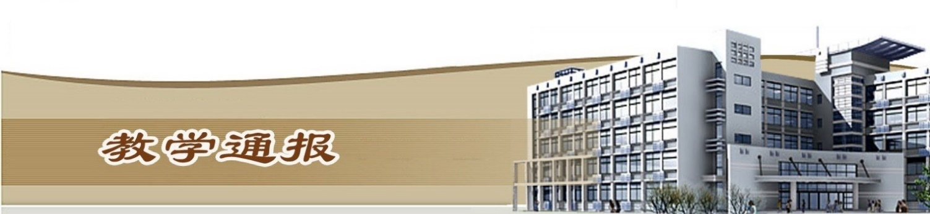

2020-2021学年第一学期第5周（总第794期）

- 学校教学活动
★10月3日上午，学校组织开展了实训场馆考察演练活动。党委书记周保平，校长祝玉华等校领导一行到场检查工作。
★我校组织开展了2019—2020学年高等职业院校人才培养工作状态数据第一阶段的采集工作。
★组织完成了河南省教育科学“十四五”规划2021年度重大招标课题、重点课题申报工作。
★组织开展了水利高职教育改革发展成果展的布展素材征集工作。
二、院（部）教学活动
（一）金融与会计学院
①完成了各专业2020级人才培养方案通稿及上报工作。
②完成了智能财税、财务共享服务、业财一体化信息化应用、财务数字化应用、数字化管理会计1+X证书考试报名工作。
③完成了财务共享服务、数字化管理会计1+X证书学生培训任务。
④我院在第十六届全国大学生“新道杯”沙盘模拟经营大赛河南省赛总决赛通过线上网络比赛形式举行，经过一天的激烈角逐，两支代表队分别以小组第1名和第2名的好成绩荣获特等奖和一等奖。
⑤组织安排18级会计专业、会计信息管理专业毕业设计准备工作。
（二）国际教育学院
①公共英语任课教师完成2019-2020（2）学期《英语2》成绩录入。
②公共英语教研室分类制定《大学英语》课程标准和考核大纲。
③留学生教学团队讨论修订了2020级境外留学生人才培养方案。
④俄语教学团队针对如何能够让学生将知识正确熟练的应用于实际生活的情境中进行研讨。外教也根据学生学习习惯和知识的重难点，并提出了高效开展课堂活动的策略。
（三）基础部
①组织教师进行2019-2020学年数据平台填报工作。
②进行教研活动，研讨大学语文的课程标准及修订。
（四）旅游学院
①组织各任课教师对2019-2020第2学期的课程成绩进行录入。
（五）体育部
①组织研讨通过2020年《国家学生体质健康标准》测试工作方案，为本年度体质健康测试工作做好充分准备。
②完成本学期学生跳绳比赛各院报名工作。
③完成新的《体育与健康》课程教学标准修订。
④完成本年度教工排球比赛各项准备工作。
（六）环境工程学院
①在周二例会上，院领导强调了课堂教学情况，要求任课教师严格加强课堂管理及加强与学生的互动，还强调了实验室安全的管理，希望相关教师重视实验室安全及日常卫生管理。
②组织开展了“庆国庆迎中秋我陪学生过双节”活动，校领导、我院相关领导、我院部分教师及我院2019级全体学生参加活动。
（七）水利工程学院
①开展水文站、水利馆等实训场馆宣传展板制作和环境改造等工作。
②启动2019-2020学年高等职业院校人才培养工作状态数据采集工作。
③修改完善水利实训场馆解说词和简介。
④完善各专业人才培养方案。
⑤智慧水利监测系统投入运行，学生开始依托平台开展实训。
（八）土木与交通工程学院
①组织进行2019-2020（2）学期期末考试及成绩录入相关工。
②组织教师进行资产排查及核对工作。
③协助推进2018级学生就业工作，组织开展学生成绩单打印工作。
（九）马克思主义学院
①组织各教研室制定了公共基础课程教学标准。
②完成了2019--2020学年第二学期思政课的成绩录入工作。
③在思政课堂上开展了国家烈士纪念日教育活动。
④组织思政课教师开展了大学生讲思政课的活动。
（十）测绘工程学院
①组织专业教师赴北京京西时代科技有限公司等公司调研测绘新业态企业的岗位技能素质要求及用人情况。

②组织进行了测绘地理信息技术专业国家级教学资源库应用的评价工作。
③组织开展了“水院寻珍”定向越野劳动技能教育活动。
④组织开展了2020年全国水利杯技能竞赛的选手训练指导工作。
（十一）信息工程学院
①本周二下午，召开全体教工会议，副院长曾赟针对国庆期间的教学安排进行部署并督促各授课教师按时将授课资料上传至智能课堂及课程发展中心。
（十二）电气工程学院
①组织我院2018级学生积极参加学校招聘会。
②安排2020级学生分班相关工作。
③组织教师参与各班国庆中秋节学生游艺活动。
（十三）商务与管理学院
①各专业正常开展教学活动，并组织开展方向模块课程建设改革研讨。
②物流管理专业备赛河南省货运代理选拔赛。
③物流管理专业研讨1+X证书考点申报和考核培训工作。
（十四）机械工程学院
①组织2022年下半年全国大学生英语四、六级考试报名工作。
②组织开展2019-2020（2）学期期末考试及成绩录入相关工作。
教学通报由教务处整理、补充、编印
2020年10月6日

